Guía3. Informe final Proyecto APT
Asignatura Capstone

1. Informe final Proyecto APT
El objetivo de este informe es que describas los aspectos más relevantes de tu Proyecto APT. Es importante que fundamentes las decisiones que tuviste que tomar a lo largo del proceso.

A continuación, encontrarás distintos campos que deberás completar con la información solicitada, los que dan cuenta del resumen de tu proyecto APT y sus principales resultados.

Nombre del proyecto | Vértice.
Área (s) de desempeño(s) | Gestión de proyectos informáticos, desarrollo de soluciones de software y gestión de datos.
Competencias | Gestión de proyectos informáticos, levantamiento de requerimientos, diseño de la solución, desarrollo de software y realización de pruebas.

Contenidos del informe final
1. Relevancia del proyecto APT | - Señala qué problema buscó solucionar tu proyecto y su relevancia para el contexto de la profesión. Algunas preguntas que pueden ayudarte a responder este apartado son:  - ¿Por qué es relevante este tema para el campo laboral de tu carrera?  - ¿Dónde se ubica la situación que vas a abordar? (Ej.: País, región, comuna o institución) ¿Cuáles son las características principales de ese lugar?  - ¿A quiénes afecta o impacta la situación que abordaste? (Ej.: Grupo etario, usuarios de algún servicio, etc.).  - ¿Cuál fue el aporte de valor (real o simulado) de tu Proyecto APT para el contexto laboral y/o social en que se situó?  El proyecto Vértice busca solucionar las dificultades relacionadas con la organización y el acceso a la información académica y administrativa del Colegio Orden de San Jorge. Actualmente, parte de esta información se encuentra distribuida entre napsis, excel y documentos físicos, lo que dificulta su consulta y seguimiento.  Esta situación afecta principalmente a los funcionarios y apoderados, quienes necesitan consultar información y realizar distintos procesos. El proyecto es relevante para el área informática porque permite aplicar conocimientos relacionados con el levantamiento de requerimientos, análisis de procesos, diseño de sistemas, gestión de datos y desarrollo de software.  Vértice busca aportar una solución centralizada que facilite el acceso a la información según el perfil de cada usuario y permite mejorar la trazabilidad de procesos como la asistencia, las calificaciones, las anotaciones de conducta, los justificativos, las comunicaciones, los reportes y el retiro de estudiantes.
2. Objetivos | - Objetivo general y específicos.  ¿Cuál es el objetivo general de tu Proyecto APT? ¿Cuáles son los objetivos específicos de tu Proyecto APT?  - El objetivo de Vértice es poder desarrollar una aplicación que permita organizar y facilitar el acceso a la información académica y administrativa del Colegio Orden de San Jorge. Esta solución contará con diferentes perfiles de usuarios, de manera que los funcionarios y apoderados puedan acceder a las funciones que correspondan según su rol.  - La plataforma incluirá procesos como matrícula, asistencia, registro de notas, justificativos, comunicaciones,reportes y retiro de estudiantes mediante código QR*.  - Para tratar la problemática, primero tendremos que levantar y analizar los requerimientos del colegio, luego se diseñará, desarrollará y probará solución y ver que responda a las necesidades.
3. Metodología | - Metodología utilizada y su pertinencia para cumplir objetivos.  ¿Qué metodología utilizaste para desarrollar tu Proyecto APT? Describe las fases y procedimientos que llevaste a cabo para ejecutar tu proyecto.  Fundamenta, ¿por qué esta metodología era pertinente para cumplir los objetivos planteados?  Para el desarrollo de Vértice utilizaremos la metodología ágil basada en Scrum, se organizará en ciclos cortos en los cuales se planificará las actividades, se desarrollarán las funciones priorizadas y se revisarán los avances.  Las actividades serán realizadas de manera colaborativa por los tres integrantes, participando en la planificación, levantamiento de requerimientos, diseño, programación, documentación, pruebas, evaluación del proyecto. Las tareas se distribuirán en cada ciclo de trabajo según las necesidades y avances del proyecto por lo cual se mantendrá una responsabilidad compartida sobre los resultados y decisiones del equipo.
4. Desarrollo | - Descripción de las etapas o actividades del Proyecto APT.  ¿Cuáles fueron las etapas o actividades que desarrollaste en tu Proyecto APT?  - Dificultades y facilitadores en el desarrollo del Proyecto APT.  ¿Qué elementos/aspectos te facilitaron o ayudaron en el desarrollo de tu proyecto APT?  ¿A qué dificultades te enfrentaste en el desarrollo de tu Proyecto APT?  - Ajustes realizados.  ¿Cómo abordaste las dificultades para cumplir con los objetivos? ¿Tuviste que hacer algún ajuste? ¿Qué ajuste?  - Hasta la semana 10 hemos desarrollado las etapas de planificación, levantamiento de requerimientos y diseño de la solución. Elaboramos los casos de uso, el prototipo, el modelo de base de datos, los diagramas BPMN de los procesos actuales y propuestos y la arquitectura 4+1 del sistema.  - También comenzamos el desarrollo de la plataforma utilizando React para el frontend, Node.js para el backend y PostgreSQL mediante Supabase para la base de datos. Además, elaboramos el Product Backlog, las historias de usuario, los criterios de aceptación y las retrospectivas correspondientes a los sprints realizados.  - Los principales facilitadores han sido la buena comunicación, el aporte de ideas, la distribución de tareas y el apoyo entre los integrantes. Las principales dificultades han estado relacionadas con la programación, la coordinación de los distintos horarios y algunos errores técnicos en la autenticación, los roles y la conexión con la base de datos. Estas dificultades se han abordado mediante la coordinación anticipada, la redistribución de algunas tareas, la búsqueda de información y la resolución colaborativa de los problemas.  - La principal modificación del plan de trabajo fue ajustar la carta Gantt de 18 a 16 semanas, debido a que la docente confirmó la duración exacta del semestre. Por este motivo, la actividad de evaluación, mejoras y cierre fue trasladada desde las semanas 17 y 18 a las semanas 15 y 16. No se han eliminado actividades, pero se han priorizado las funciones principales para mantener un alcance posible de completar.
5. Evidencias | - Adjunta evidencias que permitan dar cuenta del desarrollo del Proyecto APT y sus resultados finales.  ¿Qué evidencias pueden servir para que los demás puedan visualizar y entender las distintas etapas de tu Proyecto APT y el resultado final?  (Las evidencias se adjuntan al final de esta guía)  - Como evidencias del desarrollo del proyecto se presentarán el documento de requerimientos, el diagrama de casos de uso, el prototipo, el modelo de base de datos, los diagramas BPMN AS IS y TO BE, la arquitectura 4+1, el Product Backlog, las historias de usuario, los criterios de aceptación, las retrospectivas y las capturas de los avances de la plataforma.  - Estas evidencias permiten observar la evolución del proyecto desde el análisis inicial hasta el desarrollo de la solución. También demuestran la relación existente entre las necesidades identificadas, las funciones priorizadas y los componentes técnicos implementados.  - Al finalizar el proyecto se agregarán los resultados de las pruebas, el pilotaje, las mejoras aplicadas y las capturas de la versión final de la plataforma.
6. Intereses y proyecciones profesionales | - Reflexión sobre el aporte del Proyecto APT en el desarrollo de los intereses profesionales.  ¿De qué manera tu Proyecto APT te sirvió para tener mayor conocimiento de tus intereses profesionales? Luego de terminar tu Proyecto APT, ¿tus intereses profesionales siguen siendo los mismos que planteaste al comienzo de la asignatura?  - Proyecciones laborales a partir de Proyecto APT.  ¿Qué intereses profesionales te gustaría explorar o seguir profundizando?  ¿Cómo te proyectas laboralmente después de haber terminado tu Proyecto APT?  - El desarrollo de Vértice me ha permitido reforzar mis conocimientos relacionados con la planificación, el levantamiento de requerimientos, el análisis de procesos, la documentación y la coordinación del trabajo. También me ha ayudado a comprender mejor la relación entre la gestión de un proyecto y su desarrollo técnico.  - Mi principal interés profesional continúa relacionado con la Dirección y Gestión de Proyectos de Tecnologías de la Información. Me gustaría seguir profundizando en la planificación, el seguimiento de proyectos, la mejora de procesos, la gestión de riesgos y la coordinación de equipos. Después de finalizar el proyecto APT, me proyecto trabajando en áreas relacionadas con la gestión de proyectos tecnológicos y el análisis de procesos.

Evidencia
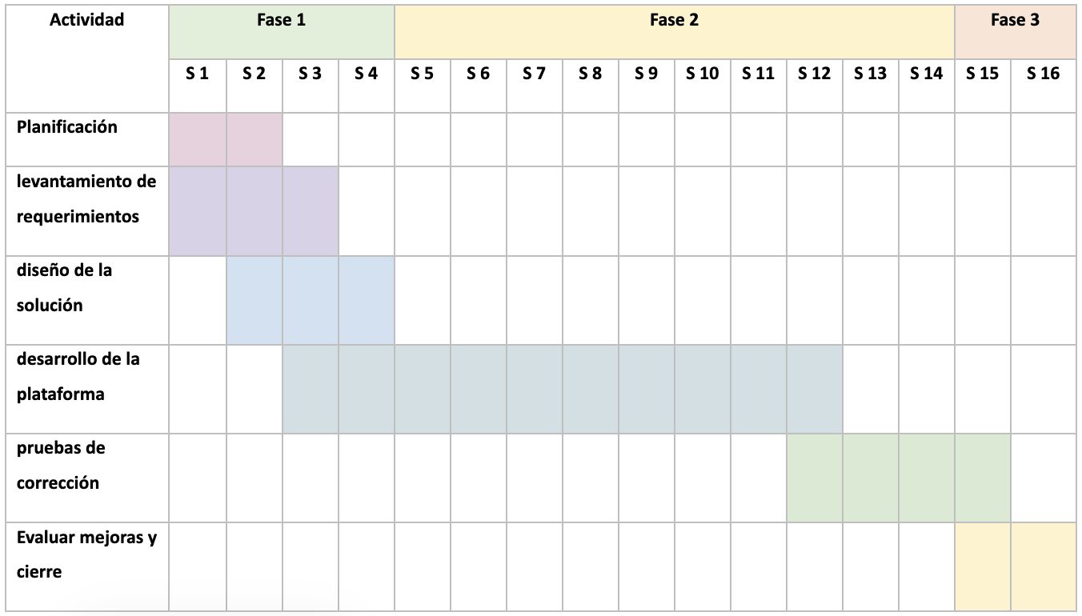
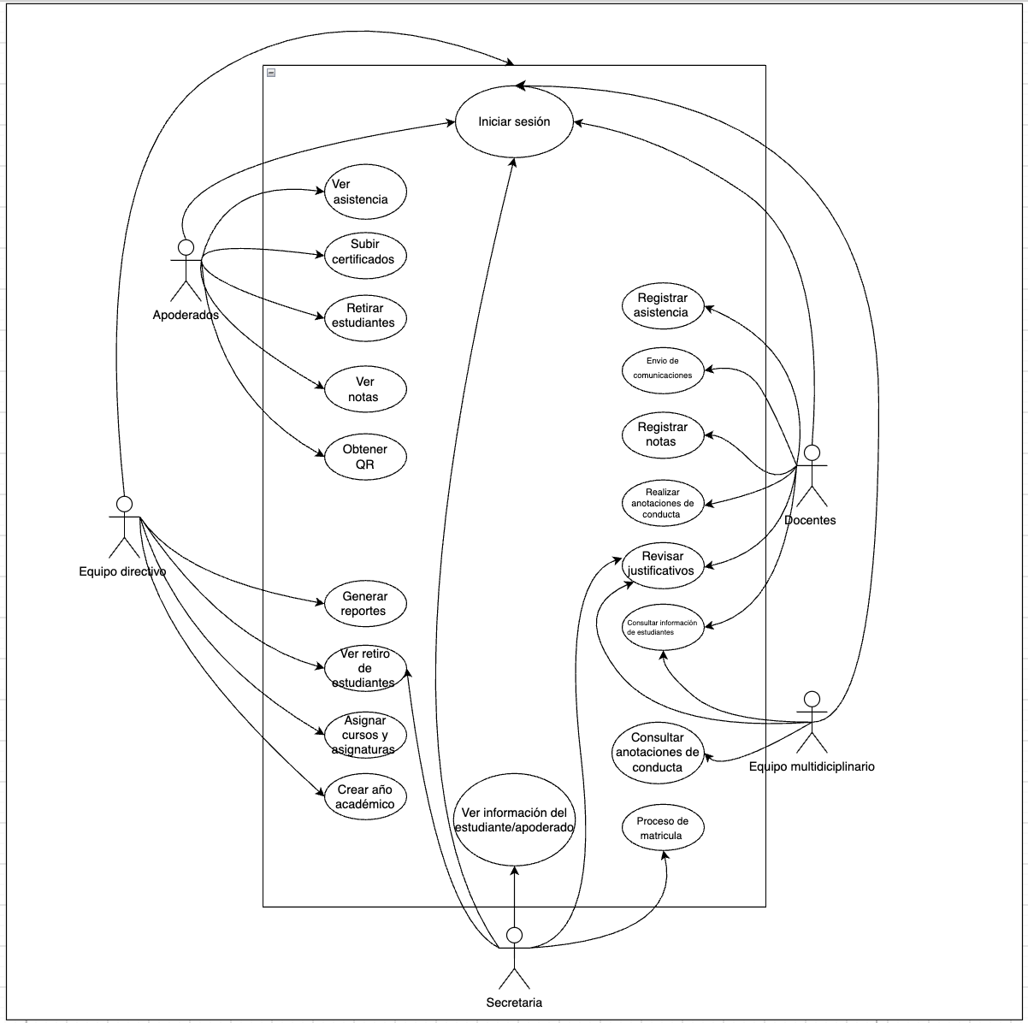
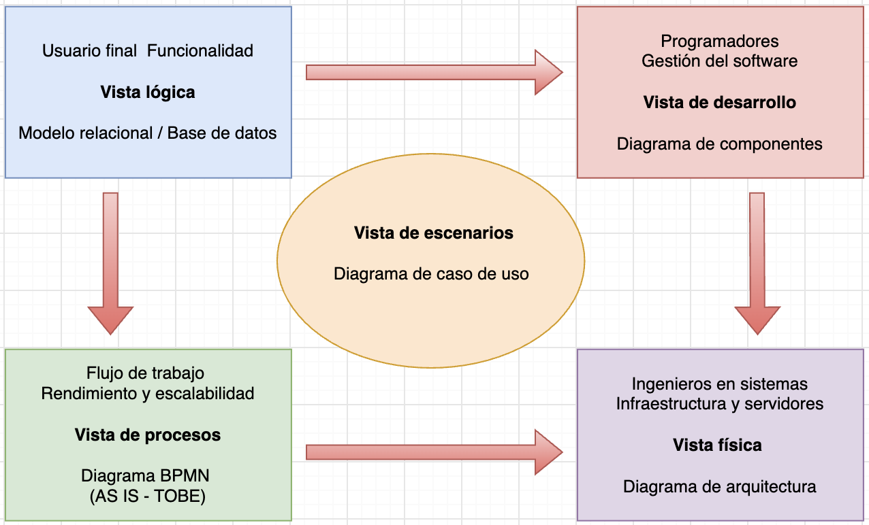
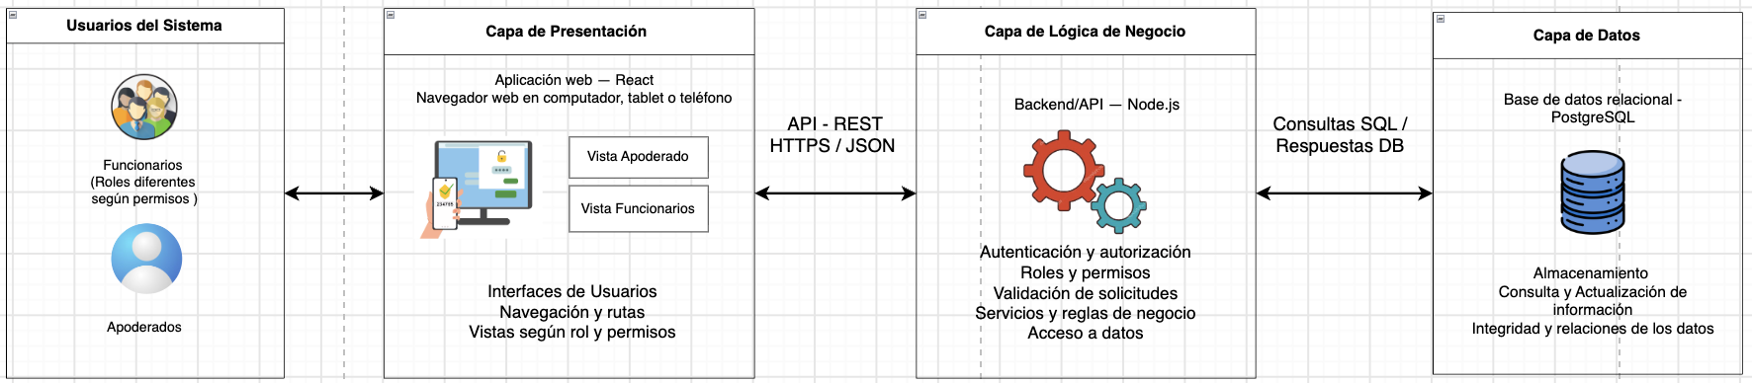
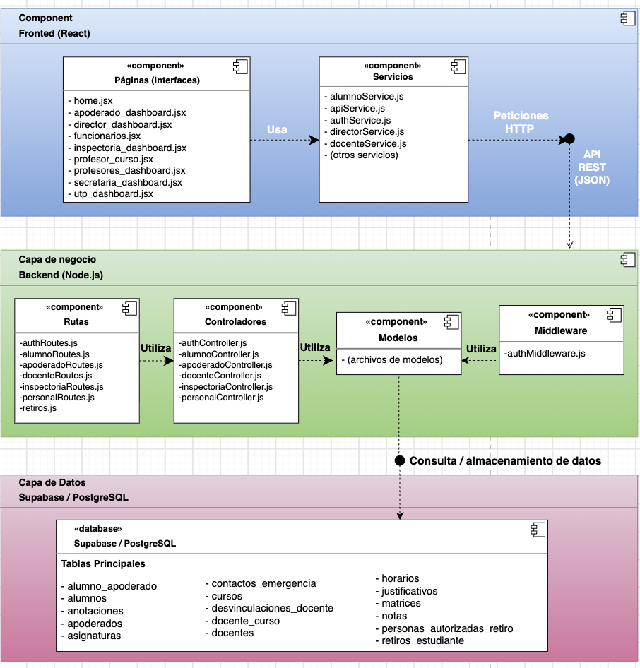
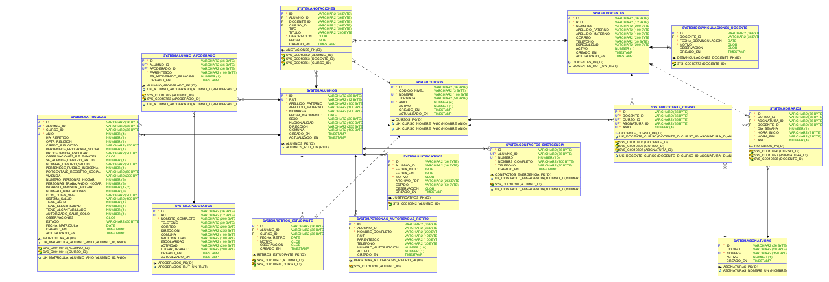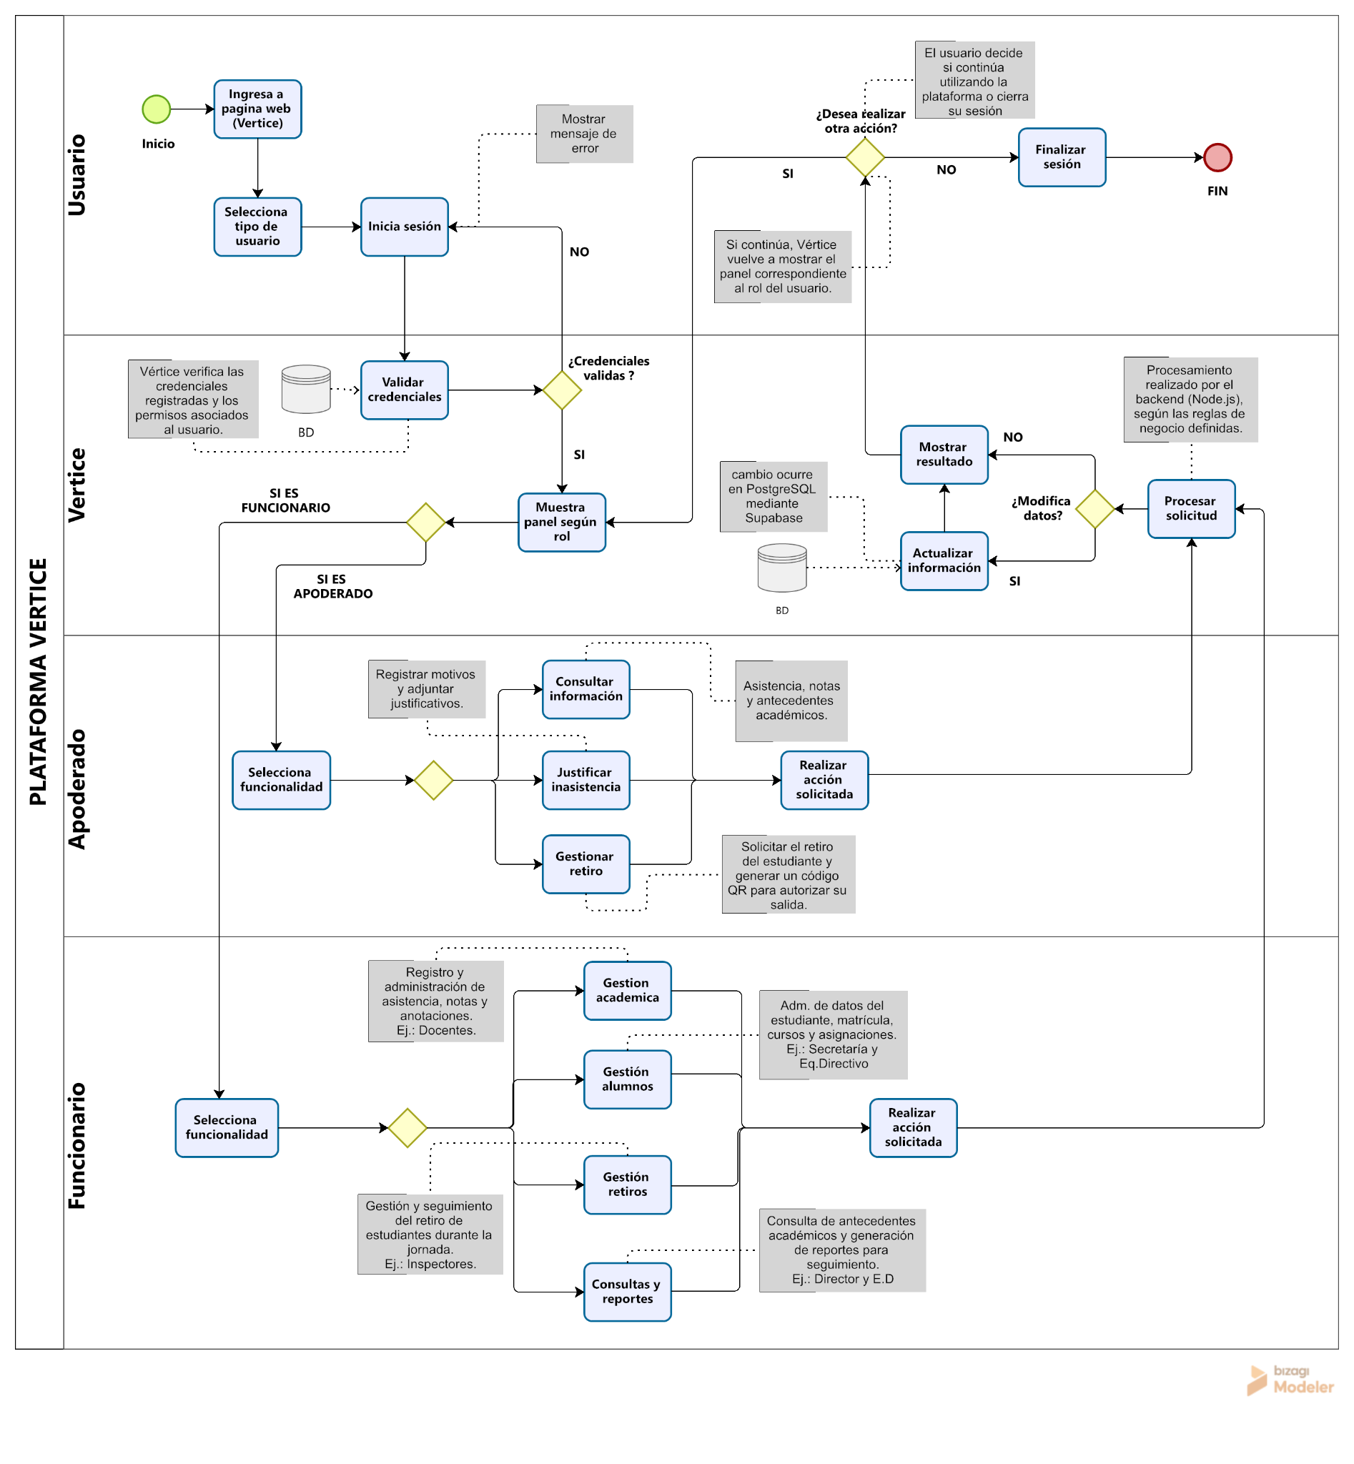

vistas de vértice
inicio
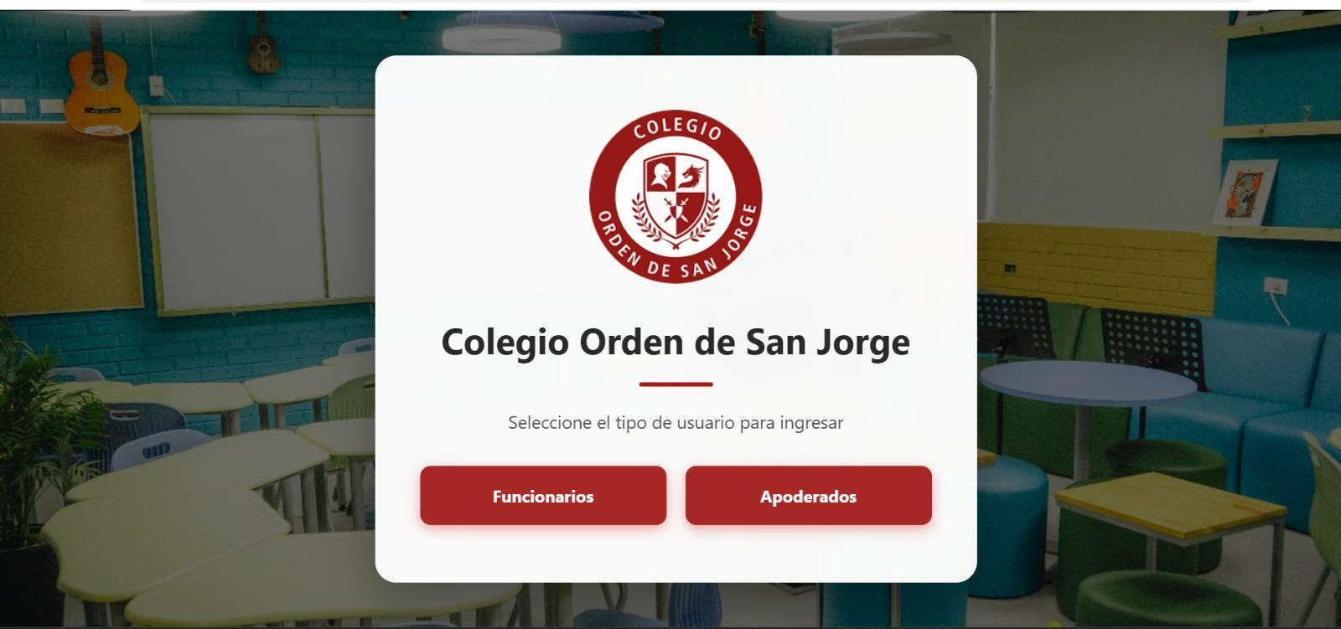
Funcionarios:
vista docente
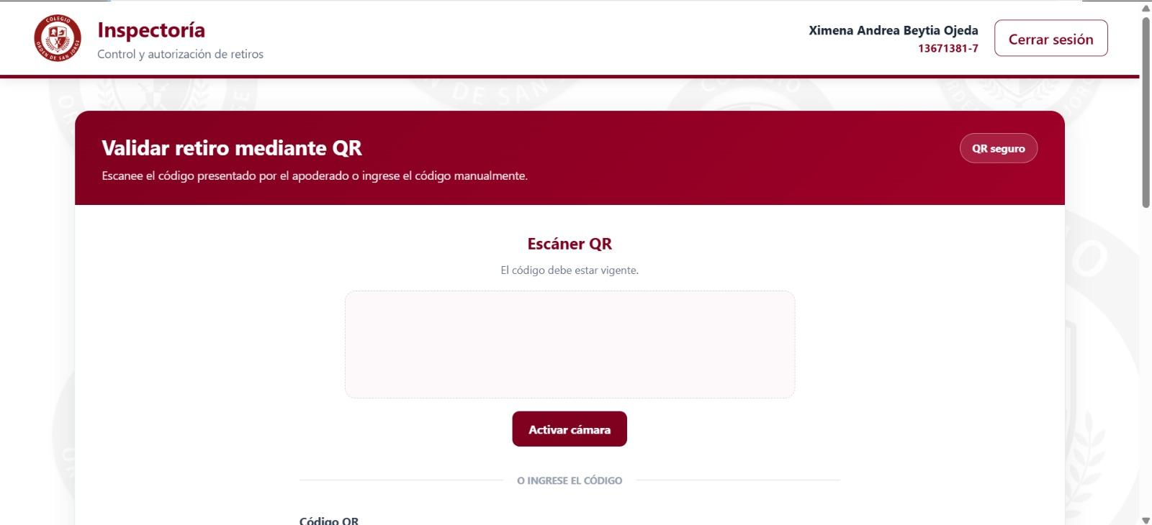

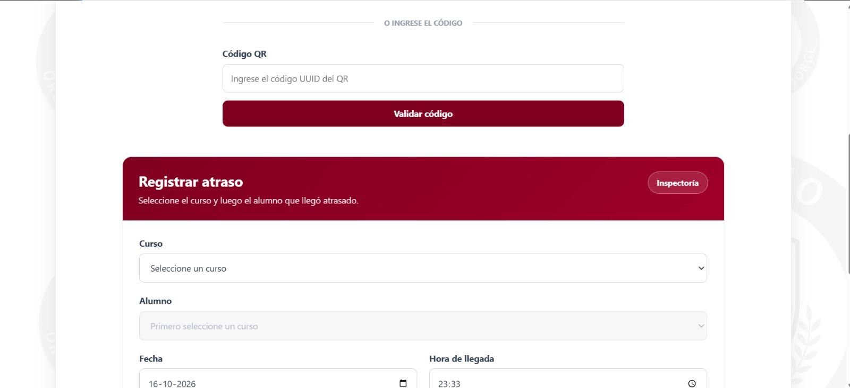
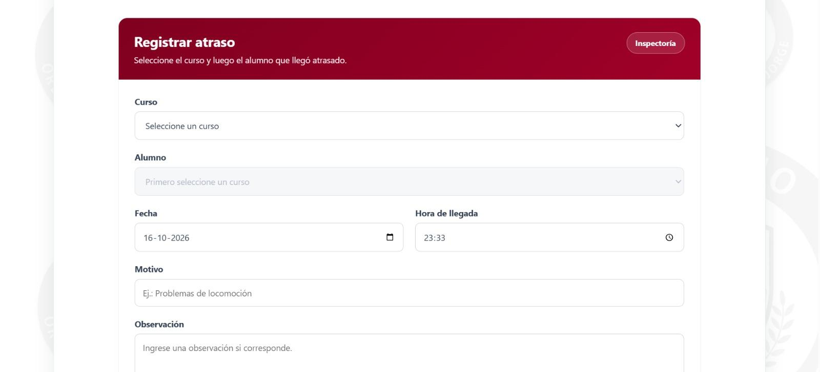
vista secretaría
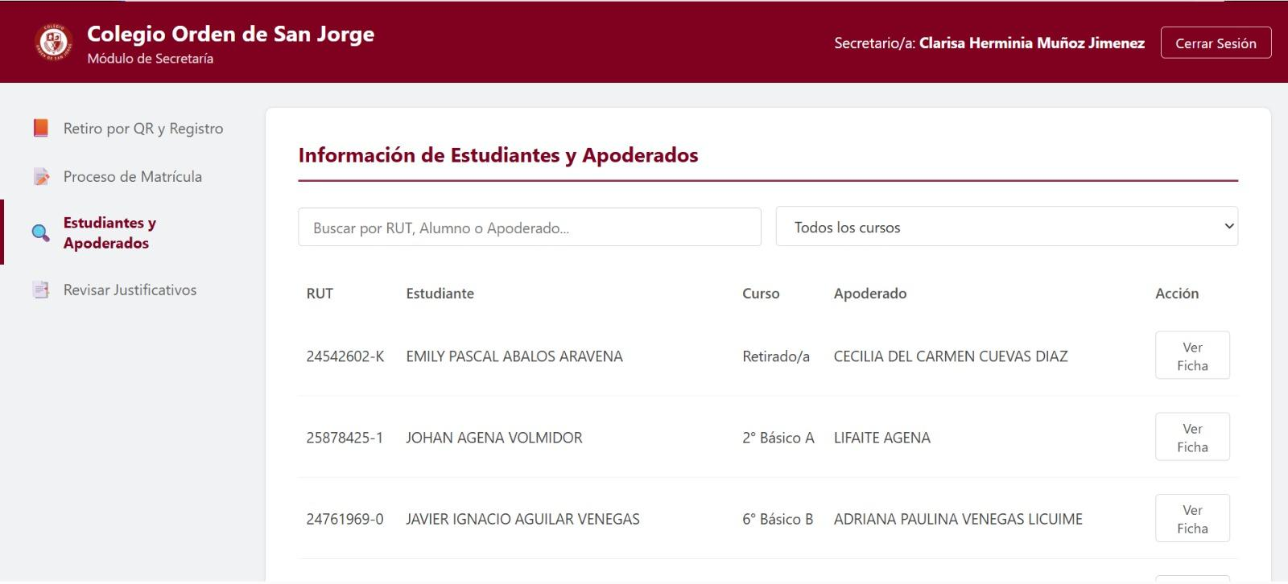
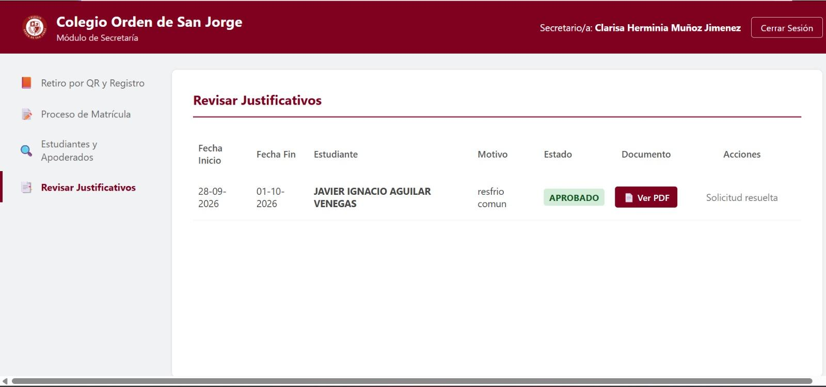
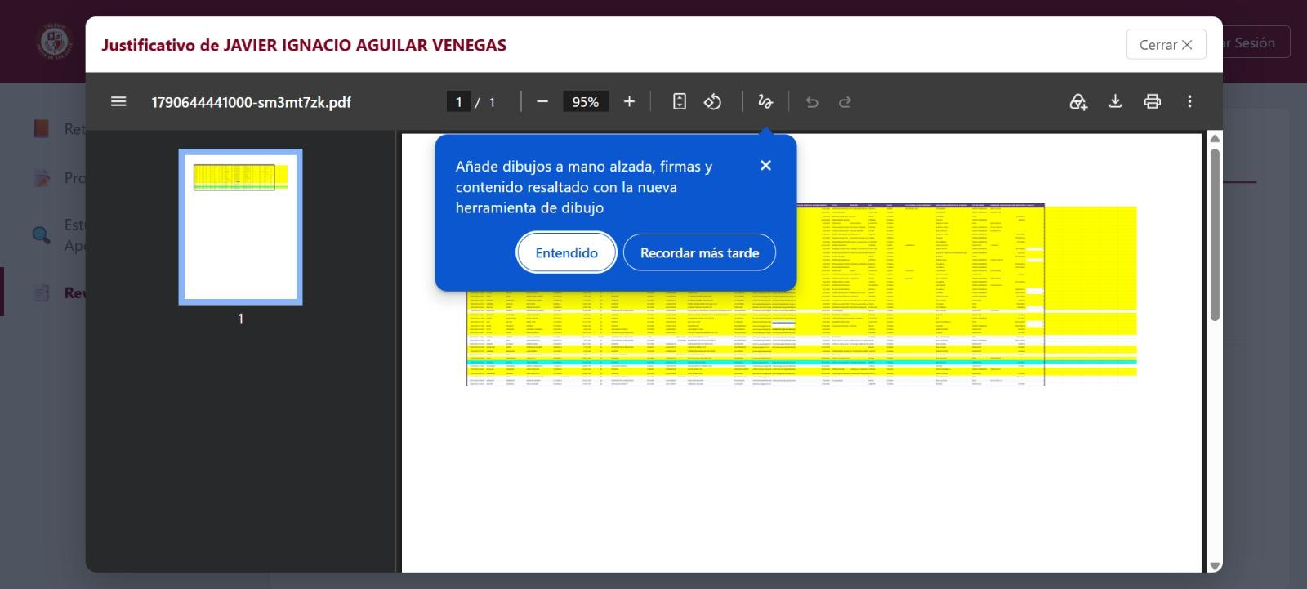

vista inspectoría
vista admin (Director)
